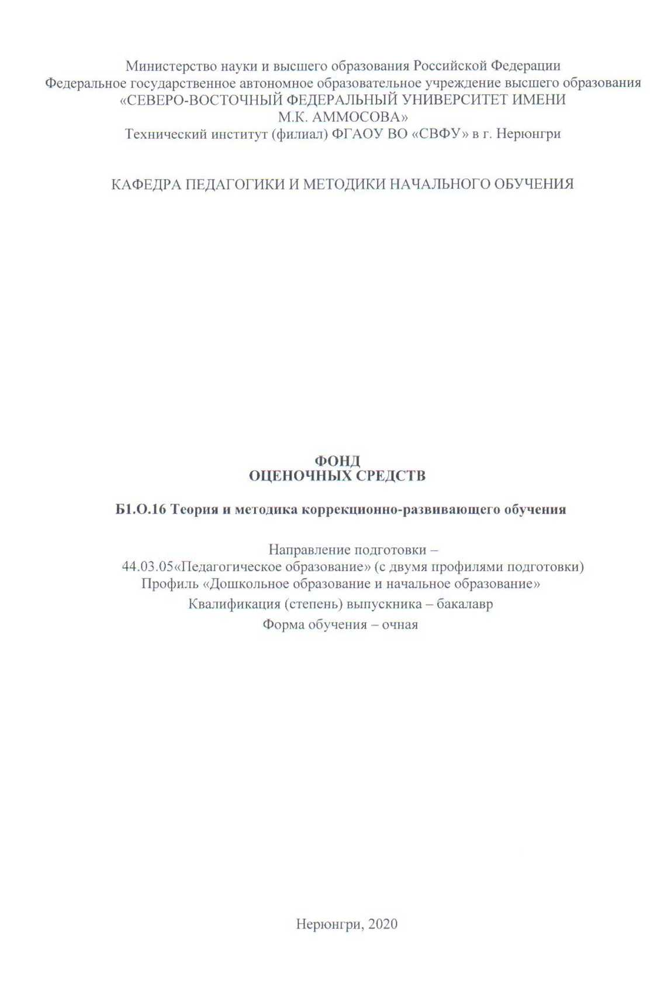
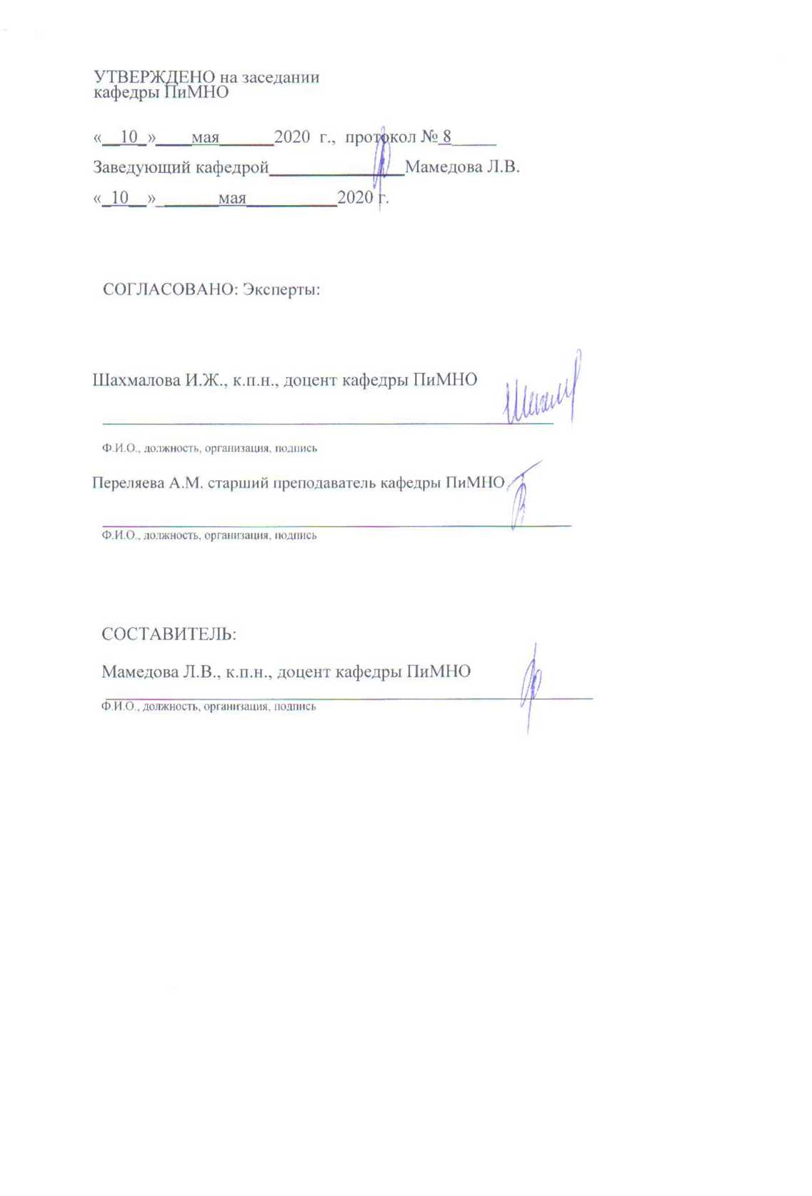

Паспорт фонда оценочных средств
по дисциплине (модулю) Теория и методика коррекционно-развивающего обучения

10 семестр
№  п/п | Контролируемыеразделы (темы) дисциплины | Планируемые результаты освоения программы (содержание и коды компетенций) | Планируемые результаты обучения по дисциплине | Наименование оценочного средства
1. | Виды отклоняющегося  развития | Демонстрирует знание основных компонентов основных и дополнительных образовательных программ (ОПК-2.1);  Умеет определять и формулировать цели и задачи учебной и воспитательной деятельности обучающихся, в том числе с особыми образовательными потребностями в соответствии с требованиями ФГОС (ОПК-3.1);  Применяет различные приемы мотивации и рефлексии при организации совместной и индивидуальной учебной и воспитательной деятельности обучающихся, в том числе с особыми образовательными потребностями (ОПК-3.2);  Применяет формы, методы, приемы и средства организации учебной и воспитательной деятельности обучающихся, в том числе с особыми образовательными потребностями (ОПК-3.3);  Применяет различные подходы к учебной и воспитательной деятельности обучающихся, в том числе с особыми образовательными потребностями (ОПК-4.4);  Демонстрирует знание планируемых образовательных результатов в соответствии с образовательными стандартами: формируемых в преподаваемом предмете предметных и метапредметных компетенций; личностных результатов образования на конкретном уровне образования (ОПК-5.1);  Осуществляет отбор диагностических средств, форм контроля и оценки сформированности образовательных результатов обучающихся с целью их применения (ОПК-5.2);  Выявляет трудности в обучении и корректирует пути достижения образовательных результатов (ОПК-5.3);  Формулирует выявленные трудности в обучении и корректирует пути достижения образовательных результатов (ОПК-5.4);  Демонстрирует знания психолого-педагогических технологий в профессиональной деятельности, необходимые для индивидуализации обучения, развития, воспитания, в том числе обучающихся с особыми образовательными потребностями (ОПК-6.1)  Применяет психолого-педагогические технологии в профессиональной деятельности, необходимые для индивидуализации обучения, развития, воспитания, в том числе обучающихся с особыми образовательными потребностями (ОПК-6.2);  Проводит отбор и применение форм, методов и технологий взаимодействия и сотрудничества участников образовательных отношений в различных видах деятельности (ОПК-7.2);  Осуществляет урочную и внеурочную деятельность в соответствии с предметной областью согласно освоенному профилю (профилям) подготовки (ОПК-8.3). | Знать: основные документы о правах ребенка и обязанностях взрослых по отношению к детям (Конвенция о правах ребенка; Международная конвенция о правах и основных свободах человека; Конституция Российской Федерации; Федеральный закон «Об образовании»); цели, задачи, содержание, принципы, формы, методы и средства обучения и воспитания младших школьников и детей, имеющих трудности в обучении; педагогические условия, содержание и методы воспитания и обучения детей с нарушенным развитием;  Уметь: использовать современные инновационные и коррекционные технологии в сфере образования; уметь осуществлять личностно-ориентированный подход к обучению и воспитанию детей разного возраста; уметь планировать и организовывать образовательную работу, направленную на формирование общей культуры личности;  Владеть: способами организации совместной и индивидуальной деятельности детей с разными типами нарушенного развития в соответствии с их возрастными, сенсорными и интеллектуальными особенностями. | Практические занятия,  Выполнение письменных практико-ориентированных заданий, аттестационная работа, реферат, экзамен
2. | Психологические  особенности  и коррекционно-  развивающее обучение  детей с нарушением  интеллекта
3. | Психологические  особенности  и коррекционно-  развивающее обучение  детей с задержкой  психического развития
4. | Психологические  особенности  и коррекционно  – развивающее обучение  детей с нарушениями  сенсорных функций

* Наименование темы(раздела)указывается в соответствии с рабочей программой дисциплины.
Министерство науки и высшего образования Российской Федерации
Технический институт (филиал) федерального государственного автономного образовательного учреждения высшего образования «Северо-Восточный федеральный университет имени М.К. Аммосова» в г. Нерюнгри

КАФЕДРА ПЕДАГОГИКИ И МЕТОДИКИ НАЧАЛЬНОГО ОБУЧЕНИЯ

1.Программа экзамена

Вопросы к экзамену:
1 Факторы, определяющие содержание, формы и методы работы с различными группами детей с ограниченными возможностями здоровья.
2 Анализ и оценка правовой базы на получение образовательных, медицинских, социальных услуг семьями, воспитывающими ребенка с ограниченными возможностями здоровья.
3 Функциональные и структурные стандарты предоставления образовательных услуг различным категориям детей с особыми образовательными потребностями.
4 Планирование и осуществление воспитательно-образовательной работы с детьми и подростками с нарушением зрения в образовательных учреждениях различных типов и видов.
5 Планирование и осуществление воспитательно-образовательной работы с детьми и подростками с нарушением слуха в образовательных учреждениях различных типов и видов.
6 Планирование и осуществление воспитательно-образовательной работы с детьми и подростками с нарушением речи в образовательных учреждениях различных типов и видов.
7 Планирование и осуществление воспитательно-образовательной работы с детьми и подростками с нарушением опорно-двигательного аппарата в образовательных учреждениях
различных типов и видов.
8 Планирование и осуществление воспитательно-образовательной работы с детьми и
подростками со сложным (сочетанным) дефектом развития в образовательных учреждениях различных типов и видов.
9 Планирование и осуществление воспитательно-образовательной работы в образовательных учреждениях I вида.
10 Планирование и осуществление воспитательно-образовательной работы в образовательных учреждениях II вида.
11 Планирование и осуществление воспитательно-образовательной работы в образовательных учреждениях III вида.
12 Планирование и осуществление воспитательно-образовательной работы в образовательных учреждениях IV вида.
13 Планирование и осуществление воспитательно-образовательной работы в образовательных учреждениях V вида.
14 Планирование и осуществление воспитательно-образовательной работы в образовательных учреждениях VI вида.
15 Планирование и осуществление воспитательно-образовательной работы в образовательных учреждениях VII вида.
16 Планирование и осуществление воспитательно-образовательной работы в образовательных учреждениях VIII вида.
17 История становления и развития олигофренопедагогики и олигофренопсихологии.
18 Направления работы по обучению и воспитанию дошкольников с нарушением
интеллекта.
19 Особенности игровой и изобразительной деятельности дошкольников с нарушением
интеллекта.
20 Особенности обучения игровой и изобразительной деятельности дошкольников с
нарушением интеллекта.
21 Основные направления коррекционно-развивающей работы в классах компенсирующего
обучения.
22 Методики исследования слуха у аномальных детей.
23 Логопедическое и психологическое обследование аномальных детей.
24 Потенциальные возможности психического развития нормального и аномального
ребенка.
25 Восстановительное обучение при локальных нарушениях мозга в детском возрасте.

Компетенции | Характеристика ответа на теоретический вопрос / выполнения практического задания | Количество набранных баллов
ОПК-6.1; ОПК-2.1; ОПК-3.1; ОПК-5.1; ОПК-5.2; ОПК-3.2; ОПК-6.2; ОПК-7.2; ОПК-5.3; ОПК-8.3; ОПК-3.3; ОПК-4.4; ОПК-5.4 | Дан полный, развернутый ответ на поставленный вопрос, показана совокупность осознанных знаний по дисциплине, доказательно раскрыты основные положения вопросов; в ответе прослеживается четкая структура, логическая последовательность, отражающая сущность раскрываемых понятий, теорий, явлений. Знание по предмету демонстрируется на фоне понимания его в системе данной науки и междисциплинарных связей. Ответ изложен литературным языком с использованием современной терминологии. Могут быть допущены недочеты в определении понятий, исправленные студентом самостоятельно в процессе ответа. | 24-30 б.
 | Дан полный, развернутый ответ на поставленный вопрос, показано умение выделить существенные и несущественные признаки, причинно-следственные связи. Ответ четко структурирован, логичен, изложен литературным языком с использованием современной терминологии. Могут быть допущены 2-3 неточности или незначительные ошибки, исправленные студентом с помощью преподавателя. | 16--23 б.
 | Дан недостаточно полный и недостаточно развернутый ответ. Логика и последовательность изложения имеют нарушения. Допущены ошибки в раскрытии понятий, употреблении терминов. Студент не способен самостоятельно выделить существенные и несущественные признаки и причинно-следственные связи. В ответе отсутствуют выводы. Умение раскрыть значение обобщенных знаний не показано. Речевое оформление требует поправок, коррекции. | 6-15 б.
 | - Ответ представляет собой разрозненные знания с существенными ошибками по вопросу. Присутствуют фрагментарность, нелогичность изложения. Студент не осознает связь обсуждаемого вопроса по билету с другими объектами дисциплины. Отсутствуют выводы, конкретизация и доказательность изложения. Речь неграмотная, терминология не используется. Дополнительные и уточняющие вопросы преподавателя не приводят к коррекции ответа студента.  - или  - Ответ на вопрос полностью отсутствует  - или  - Отказ от ответа | 0-5 б.

Министерство науки и высшего образования Российской Федерации
Технический институт (филиал) федерального государственного автономного образовательного учреждения высшего образования «Северо-Восточный федеральный университет имени М.К. Аммосова» в г. Нерюнгри

КАФЕДРА ПЕДАГОГИКИ И МЕТОДИКИ НАЧАЛЬНОГО ОБУЧЕНИЯ

2.Темы семинарских занятий

Тема 1. Общие вопросы специальной психологии
- Специальная психология как отрасль науки и практики.
- Основные разделы специальной психологии.
- Составьте веб-квест: «Современные представления о нормальном и аномальном развитии».
- Факторы нормального и аномального психического развития.

Тема 2. Виды отклоняющегося развития
- Понятие дизонтогении. Возрастная обусловленность.
- Этиология нарушений развития в детском возрасте.
- Понятие о первичном и вторичном дефектах развития.
- Учение о компенсации.
- Общие закономерности аномального развития

Тема 3.Психологические особенности и коррекционно- развивающее обучение детей с нарушением интеллекта
- Предмет и задачи олигофренопсихологии.
- Исторический аспект обучения и воспитания детей с нарушением интеллекта.
- Причины умственной отсталости. Классификация нарушений интеллекта.
- Особенности психического развития олигофренов различного возраста.
- Особенности деятельности лиц с нарушением интеллекта.
- Педагогические системы обучения и воспитания детей с нарушением интеллекта.
Практико-ориентированное задание: составьте программу психолого-педагогического сопровождения для детей с умственной отсталостью, интеллектуальными нарушениями (АООП УО (ИН) вариант 1)

Тема 4.Психологические особенности и коррекционно- развивающее обучение детей с задержкой психического развития
- Исторический аспект обучения и воспитания детей с ЗПР.
- Причины задержки психического развития. Классификация задержек психического развития.
- Особенности психического развития детей с ЗПР различного возраста.
- Особенности деятельности детей с ЗПР различного генеза.
- Педагогические системы обучения и воспитания детей с задержкой психического развития.
Практико-ориентированное задание: составьте программу психолого-педагогического сопровождения для детей с задержкой психического развития (вариант 7.2.)

Тема 5. Психологические особенности и коррекционно – развивающее обучение детей с нарушениями сенсорных функций
- Предмет и задачи тифлопсихологии. Исторический аспект обучения и воспитания детей с сенсорными нарушениями.
- Причины нарушений зрения. Выраженность нарушений сенсорных функций.
- Особенности психического развития детей с нарушениями зрения различного возраста.
- Педагогические системы обучения и воспитания детей с нарушениями слуха.
Практико-ориентированное задание: составьте программу психолого-педагогического сопровождения для слабослышащих и позднооглохших детей. (вариант 2.2.)

Тема 6. Психологические особенности и коррекционно – развивающее обучение детей с нарушениями сенсорных функций
- Предмет и задачи сурдопсихологии. Обучение и воспитания детей с сенсорными нарушениями.
- Причины нарушений слуха.
- Особенности психического развития детей с нарушениями слуха различного возраста.
- Педагогические системы обучения и воспитания детей с нарушениями зрения.
Практико-ориентированное задание: составьте программу психолого-педагогического сопровождения для слабовидящих детей (вариант 4.3.).

Тема 7.Психологические особенности и коррекционно – развивающее обучение детей с тяжелыми нарушениями речи
- Предмет и задачи логопсихологии.
- Исторический аспект обучения и воспитания детей с тяжелыми нарушениями речи.
- Причины нарушений речи.
- Выраженность нарушений речи.
- Особенности психического развития детей нарушениями речи различного возраста.
- Особенности деятельности детей с нарушениями речи.
- Педагогические системы обучения и воспитания детей с тяжелыми нарушениями речи.
Практико-ориентированное задание: составьте программу психолого-педагогического сопровождения для детей с тяжелыми нарушениями речи (вариант 5.2.).

Тема 8. Психологические особенности и коррекционно – развивающее обучение детей
с нарушениями опорно-двигательного аппарата
- Исторический аспект обучения и воспитания детей с нарушениями ОДА.
- Причины НОДА.
- Выраженность нарушений ОДА.
- Особенности психического развития детей с нарушениями ОДА.
- Особенности деятельности детей с нарушениями ОДА.
- Педагогические системы обучения и воспитания детей с НОДА.
Практико-ориентированное задание: составьте программу психолого-педагогического сопровождения для детей с нарушениями опорно-двигательного аппарата (вариант 6.1.).

Тема 9. Психологические особенности и коррекционно – развивающее обучение детей
с расстройствами аутического спектра
- Исторический аспект обучения и воспитания детей с РАС.
- Причины нарушений РАС.
- Особенности психического развития детей с РАС.
- Особенности деятельности детей с РАС.
- Педагогические системы обучения и воспитания детей с РАС.
Практико-ориентированное задание: составьте программу психолого-педагогического сопровождения для детей с расстройствами аутического спектра (вариант 8.2.)

Тема 10.Психологические особенности и коррекционно – развивающее обучение детей
с нарушениями поведения и эмоционально-волевой сферы
- Исторический аспект обучения и воспитания детей с нарушениями поведения и эмоционально-волевой сферы.
- Выраженность нарушений эмоционально-волевой сферы и поведения.
- Особенности психического развития детей с нарушениями поведения и эмоционально-волевой сферы.
- Особенности деятельности детей с нарушений поведения и эмоционально-волевой сферы.
- Педагогические системы обучения и воспитания детей с нарушениями эмоционально-волевой сферы и поведения.
- Составьте букет для родителей по теме «Причины нарушений эмоционально-волевой сферы и поведения».

Критерии оценивания:
0 баллов – ставится, если студент не готов.
1 балл – демонстрирует, лишь поверхностный уровень знаний, на вопросы отвечает нечетко и неполно.
2 балла – ставится при условии, если студент демонстрирует, ниже среднего уровня знания, слабо владеет навыками анализа, не умеет использовать научную литературу.
3 балла – студент обладает необходимыми навыками научно-исследовательского анализа, с достаточной полнотой излагает учебный материал, обнаруживает понимание материала, не достаточно точно обосновывает свои суждения, затрудняется в приведение примеров.
4 балла – выставляется за грамотно изложенный материал, показан высокий уровень освоения студентом учебного материала; проявляет умение использовать теоретические знания при выполнении практических задач; присутствует обоснованность и четкость изложения ответа; работа содержит обобщенные выводы и рекомендации; активно использованы электронные образовательные ресурсы.

Министерство науки и высшего образования Российской Федерации
Технический институт (филиал) федерального государственного автономного образовательного учреждения высшего образования «Северо-Восточный федеральный университет имени М.К. Аммосова» в г. Нерюнгри

КАФЕДРА ПЕДАГОГИКИ И МЕТОДИКИ НАЧАЛЬНОГО ОБУЧЕНИЯ
3.Аттестационная работа
Аттестационная работа проверяет знание студентов по изученному разделу. Аттестационная работа включает в себя выполнение практико-ориентированных заданий в рамках семинара и конспектирование тем для СРС.
СРС 1. Восстановительное обучение при локальных нарушениях мозга в детском возрасте.
СРС 2. Особенности организации ПМП-консилиумов в образовательных учреждения различных видов.
СРС 3. История становления и развития сурдопедагогики и сурдопсихологии.
СРС 4. История становления и развития тифлопедагогики и тифлопсихологии.
СРС 5. Особенности отбора детей в коррекционные школы различных видов.
СРС 6. Понятия первичного и вторичного дефектов. Формы организации профилактики
вторичных отклонений в развитии.
СРС 7. Проанализируйте АООП для детей с умственной отсталостью, интеллектуальными нарушениями. Выделите коррекционно-развивающую работу педагога и психолога (https://fgosreestr.ru/)
СРС 8. Проанализируйте АООП для глухих детей. Выделите коррекционно-развивающую работу педагога и психолога (https://fgosreestr.ru/)
СРС 9. Проанализируйте АООП для слепых детей. Выделите коррекционно-развивающую работу педагога и психолога (https://fgosreestr.ru/)
СРС 10. Проанализируйте АООП для детей с НОДА. Выделите коррекционно-развивающую работу педагога и психолога (https://fgosreestr.ru/)
СРС 11. Проанализируйте АООП для детей с РАС. Выделите коррекционно-развивающую работу педагога и психолога (https://fgosreestr.ru/)

Критерии аттестационной работы
0 баллов – ставится, если студент не готов.
1 балл - студент показывает поверхностные знания, допускает ошибки, но указанные недостатки позднее ликвидировал, в рамках установленного преподавателем графика.
2 балла – выставляется за грамотно изложенный материал, показан высокий уровень освоения студентом учебного материала; сдал работу в срок.

Министерство науки и высшего образования Российской Федерации
Технический институт (филиал) федерального государственного автономного образовательного учреждения высшего образования «Северо-Восточный федеральный университет имени М.К. Аммосова» в г. Нерюнгри

КАФЕДРА ПЕДАГОГИКИ И МЕТОДИКИ НАЧАЛЬНОГО ОБУЧЕНИЯ

4.Темы рефератов

Реферат (10 семестр)
Тема для реферата:
- Задачи и принципы воспитания детей дошкольного возраста с нарушениями речи.
- Методы воспитания в специальном коррекционном учреждении.
- Особенности развития детей с тяжелыми нарушениями интеллекта в младенческом, раннем и дошкольном возрасте.
- Психолого-педагогическое изучение ребенка с ОВЗ.
- Педагогическое обследование детей, имеющих речевую патологию.
- Взаимосвязь в работе логопеда, психолога, воспитателя.
- Общие и коррекционные задачи обучения и воспитания детей с ОВЗ.
- Формы взаимодействия в работе специалистов психолого-педагогического консилиума.
- Использование разнообразных видов деятельности детей с нарушениями слуха для решения задач сенсорного воспитания.
- Основные направления и формы развития и воспитания детей с РАС.
- Специфика руководства играми в разных возрастных группах детей с ЗПР.
- Особенности продуктивной деятельности детей с интеллектуальными нарушениями, умственной отсталостью.
- Коррекционно-воспитательное воздействие на развитие ребенка с нарушением ОДА в ходе изобразительной и конструктивной деятельности на занятиях и вне их.
- Трудовое и экологическое воспитание детей с УО (ИН).
- Организация общения с детьми, имеющими нарушения интеллекта, в процессе их совместной деятельности.
- Особенности эмоционально-волевой сферы детей дошкольного возраста с ЗПР.
- Использование игры, элементов психогимнастики для преодоления негативных эмоциональных состояний детей с нарушениям зрения.
- Сущность индивидуального подхода к ребенку с нарушением слуха, средства и методы его осуществления.
Критерии оценки:
0 баллов – ставится, если студент не сдал работу.
4 балла - студент показывает поверхностные знания, допускает ошибки, но указанные недостатки позднее ликвидировал, в рамках установленного преподавателем графика.
5 баллов – ставится при условии, если студент демонстрирует, ниже среднего уровня знания, слабо владеет навыками анализа, не умеет использовать научную литературу.
6 баллов – студент демонстрирует хороший уровень знаний, твердо знает материал, но дает не точные ответы на заданные вопросы, в содержании работы допущены непринципиальные ошибки, которые должны быть позднее ликвидированы в ходе промежуточной аттестации.
7 баллов – студент обладает необходимыми навыками научно-исследовательского анализа, с достаточной полнотой излагает учебный материал, обнаруживает понимание материала, не достаточно точно обосновывает свои суждения, затрудняется в приведение примеров.
8 баллов – выставляется за грамотно изложенный материал, показан высокий уровень освоения студентом учебного материала; проявляет умение использовать теоретические знания при выполнении практических задач; присутствует обоснованность и четкость изложения ответа; работа содержит обобщенные выводы и рекомендации; активно использованы электронные образовательные ресурсы.

